Léto na plné pecky aneb UŽIJTE SI CESTOVÁNÍ S VYCHYTÁVKAMI OD SENCORU

Praha, 20. 7. 2021 - Léto, prázdniny a cesty za vytouženým relaxem a zábavou. Abyste si dovolenou patřičně užili a nenechali se ničím zaskočit, nezapomeňte se na ni pořádně vybavit. Renomovaná značka Sencor nabízí hned několik užitečných produktů, které pomohou si odpočinek elegantně i prakticky zpříjemnit a nesnižovat přitom ze svého komfortu.
ZÁŘIVÝ ÚSMĚV JE ZÁKLAD!
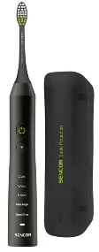
Těšíte se na dovolenou a máte úsměv od ucha k uchu? Smějte se, radujte se, ale mějte na paměti, že péči o zubní hygienu byste neměli podcenit ani cestách! A to platí pro dospělé i děti. Elektrické zubní kartáčky či „ústní sprchy“ od Sencoru (které lze pořídit i na baterky) jsou nejen efektivní v péči o zuby, ale zároveň i praktické. Jednoduše je doma nabijete a vydrží vám klidně celou dovolenou!
- Elektrický sonický zubní kartáček | SOC 3311BK | Sencor 1 999 Kč
Elegantní zubní kartáček s obrovskou silou! Vaše zuby vyčistí závratnou rychlostí až 48 000 stěrů za minutu. Vybrat si můžete z 5 čistících a regeneračních programů, které jsou rozděleny na 4 bloky. Dodáváno s praktickým UV sterilizátorem pro zbavení bakterií a virů.

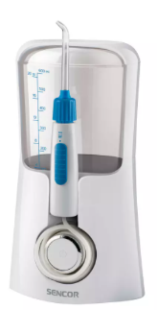
- Ústní sprcha | SOI 3312WH | Sencor 1 999 Kč
Jezte, co hrdlo ráčí! Ústní sprcha dokonale vyčistí mezizubní prostory pod tlakem 200-750 kPa (regulace v 5 stupních). V sadě se 4 typy nástavců pro 2 soby a praktickým pouzdrem na cesty.

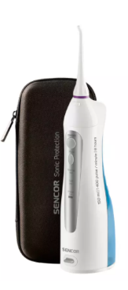
- Ústní sprcha | SOI 1100SL | Sencor 999 Kč
Praktická ústní sprcha, která se vejde do každého batohu a díky možnosti nabíjení na baterie vydrží až 14 dní! K výběru z 5 typů nástavců a 3 čistících režimů dle potřeby. Ve 3 barevných variantách, dodáváno v cestovním pouzdře.

- Dětský zubní kartáček | SOC 0910BL | Sencor 799 Kč
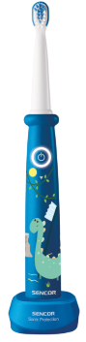
Čištění zoubků bude se sonickým kartáčkem hrou. S pomocí až 26 000 stěrů za minutu odstraní SOC 0910BL mnohokrát více plaku, než by tomu bylo s klasickým kartáčkem. Volit můžete z 2 přednastavených programů.

NALAĎTE SE DO POHODY
Hudba je lék - dokáže naladit na tu správnou vlnu, zbavit stresu i napětí. A báječná dovolená se neobejde bez poslechu vašich oblíbených pecek, a to nejen v průběhu cesty, ale i během samotné dovolené.
Přibalte si proto s sebou BT reproduktory SIRIUS a NYX, které jsou navíc díky krytu z prémiové tkaniny i voděodolné. Jistě oceníte i textilní úchytný řemínek pro snadnou manipulaci. Takže „volume doprava“!

- Bluetooth reproduktor stupně krytí IPX7 | SSS 1110NYX | Sencor 699 Kč
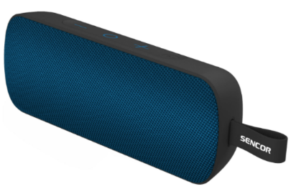
Malý, lehký, odolný a výkonný – takový je Bluetooth přehrávač Sirius. Jednoduše ho spárujete chytrým zařízením a to až na vzdálenost 30 m! Zabudované 2 reproduktory a jeden pasivní zářič v kombinaci s funkcí TWS zajistí kvalitní super zvuk. S plně nabitými baterkami (zabudovaná 2 000 mAh Li-Ion baterie) vydrží hrát až 6 h, díky praktickému oušku ho můžete zavěsit na ruku, stan či strom. Výběr ze 4 barevných variant – černé, zelené, červené a modré.

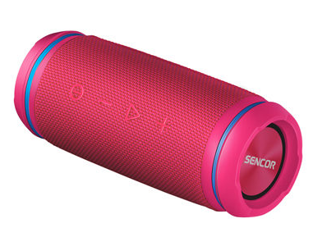
- Bluetooth reproduktor stupně krytí IPX6 | Sirius SSS 6400N | Sencor 1 499 Kč
Poslouchat hudbu kdekoliv chcete ve vysoké kvalitě a s prostorovým zvukem? Žádný problém. Snadno ho bezdrátově připojíte například ke smartphonu a navíc ke 2 reproduktorům současně díky funkci TWS (True Wireless Stereo). Krytí IPX7 zaručí odolnost i při špatném počasí či vodních hrátkách. K dostání ve 4 barvách – modré, černé, červené a růžové.

ZÁBAVA NA CESTÁCH, ALE BEZPEČNĚ!
Ať už cestujete kamkoli, zvlášť automobilem, nějaký ten čas to zabere. Navíc pokud s sebou máte děti, musíte je zkrátka zabavit. Ale i vy sami si potřebujete „zkrátit“ cestu. FM modulátory, které vynahrazují funkce chytrých autorádií, automobil propojí s chytrým telefonem, přehrají moderní zvukové formáty a současně z nich lze pomocí USB nabít opravdu rychle chytrá zařízení, což standardní USB zdířky i v moderních automobilech neumí.
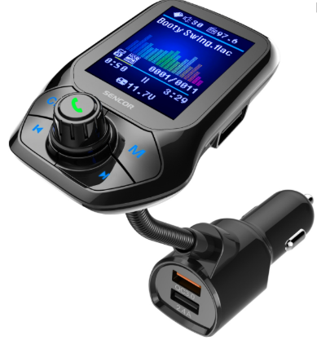
- FM modulátor | SWM 4848 | Sencor 479 Kč
Malý, ale výkonný a elegantní. Má dva USB konektory umístěné zepředu vedle sebe, pod kterými jsou ovládací tlačítka a stavový řádek signalizující FM frekvenci. Vestavěný reproduktor zajišťuje funkci handsfree.

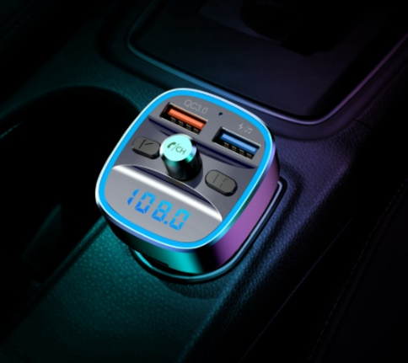
- FM modulátor | SWM 5858 | Sencor 649 Kč
Prémiový elegantní černý model s přehlednou LCD obrazovkou s úhlopříčkou 4,7 cm. K chytrému telefonu se připojuje pomocí Bluetooth verze 4.2 a díky zabudovanému mikrofonu poslouží i jako HandsFree při volání. Pro milovníky kvalitního zvuku je vybaven i ekvalizérem, pomocí kterého je možné nastavit různé zvukové profily dle přehrávaného hudebního žánru.

POSVIŤTE SI NA TO
Jste dobrodruh a máte rádi trochu toho adrenalinu? Pak taková dovolená u moře nebo na horách se mnohdy neobejde bez pořádného posvícení si na cestu! Někteří ocení více „čelovku“, jiní zase klasickou svítilnu do ruky. Praktická 3 wattová LED čelovka nabízí dva druhy svícení, úzký a široký paprsek. Má zabudovanou vestavěnou Li-Ion baterii s kapacitou 1200 mAh. „Klasika“ potom nabízí kapacitu 2 000 mAh. Obě lze jednoduše nabíjet přes Micro USB.

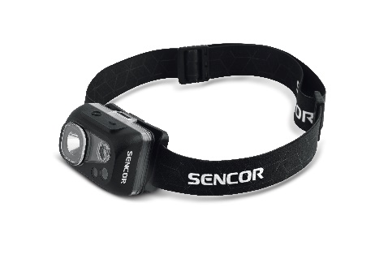
- Nabíjecí čelová svítilna 3 WATT | SLL 57 | Sencor – 349 Kč
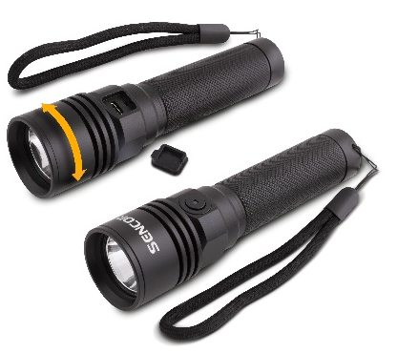
Tato praktická 3.wattová LED čelovka nabízí dva druhy svícení , úzký a široký paprsek . Má zabudovanou vestavěnou Li-Ion baterie s kapacitou 1 200 mAh a lze ji jednoduše nabíjet přes Micro USB. Tato čelovka bude jistě užitečný pomocník při vašich cestách, doma nebo v případě nouze. S dosvitem až 70 metrů svítí 3,5 až 4 h na jedno nabití.

- Nabíjecí svítilna 3 WATT | SLL 71 | Sencor – 349 Kč
Největší výhodou této 3-wattové LED svítilny je dispozice zabudované Li-Ion baterie s kapacitou 2 000 mAh a lze ji jednoduše nabíjet přes Micro USB. Její hliníkové tělo je příjemně lehké a dosvit až 100 m (240 lm).

O značce SENCOR:
Značka SENCOR se poprvé objevila v Japonsku ve vlně nově vznikajících značek, jako byly Sony, Aiwa, Sanyo, po oživení ekonomiky po válce v roce 1969. Od té doby ušla dlouhou cestu, na které rozšířila svůj sortiment a snaží se pokrývat veškeré portfolio domácích elektronických pomocníků. Dnes je SENCOR řízen z Evropy, výroba probíhá v Asii i Evropě, ale stále s Japonskou přesností, důsledností a perfekcionismem. Dnešní designéři jsou špičkovými odborníky, kteří přinášejí do našich domovů moderní výrobky, jež nejsou jen šedo-černo-bílé, ale nebojí se barviček a radosti. Značka SENCOR se drží pravidla: Kvalita za odpovídající cenu – ani koruna navíc!

Pro více informací kontaktujte:
Eva Kašparová - PHOENIX COMMUNICATION a.s.
eva@phoenixcom.cz, (00420) 608 678 581

